Introducción a SQL

¿Qué es SQL?
- SQL significa lenguaje de consulta estructurado
- SQL le permite acceder y manipular bases de datos
- SQL se convirtió en un estándar del Instituto Nacional Estadounidense de Estándares (ANSI) en 1986 y de la Organización Internacional de Normalización (ISO) en 1987.

¿Qué puede hacer SQL?
- SQL puede ejecutar consultas en una base de datos
- SQL puede recuperar datos de una base de datos
- SQL puede insertar registros en una base de datos
- SQL puede actualizar registros en una base de datos
- SQL puede eliminar registros de una base de datos
- SQL puede crear nuevas bases de datos
- SQL puede crear nuevas tablas en una base de datos
- SQL puede crear procedimientos almacenados en una base de datos.
- SQL puede crear vistas en una base de datos
- SQL puede establecer permisos sobre tablas, procedimientos y vistas
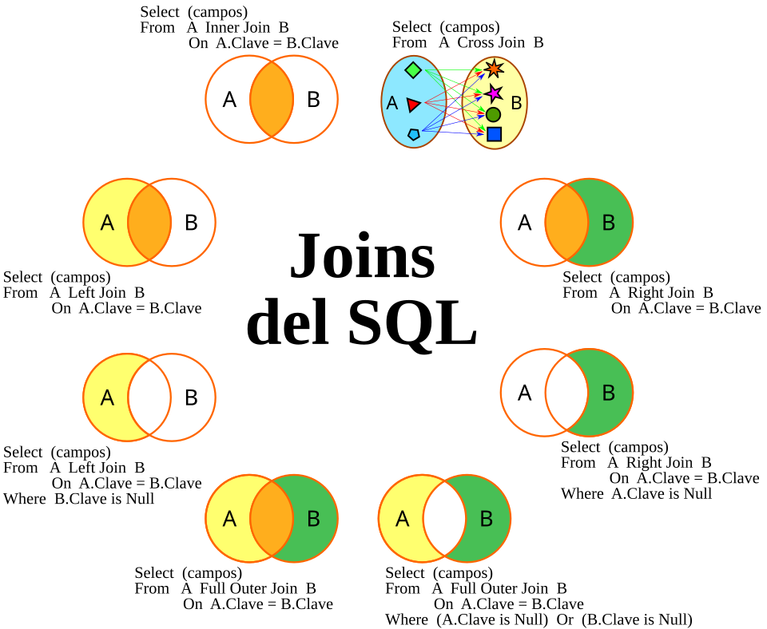
Ejercicios:
https://github.com/jpwhite3/northwind-SQLite3/tree/main
1. Recupere todas las columnas de la tabla Región.
2. Seleccione las columnas Nombre y Apellido de la tabla Empleados (Employees).
3. Seleccione las columnas Nombre y Apellido de la tabla Empleados (Employees). Ordenar por Apellido.
4. Cree un informe que muestre los pedidos (Orders) de Northwind ordenados por flete (Freight), desde el más caro hasta elo más barato. Muestra OrderID, OrderDate, ShippedDate, CustomerID y Freight.
5. Cree un informe que muestre el título y el nombre y apellido de todos los representantes de ventas.
6. Cree un informe que muestre los nombres y apellidos de todos los empleados que tienen una región especificada.
7. Cree un informe que muestre el precio unitario promedio redondeado al siguiente número entero, el precio total de las unidades en stock y el número máximo de pedidos de la tabla de productos. Todos estos datos se guardan como PrecioPromedio, StockTotal y PedidoMáximo, respectivamente.
8. Cree un informe que muestre el título de cortesía y el nombre y apellido de todos los empleados cuyo título de cortesía comienza con "M".
9. Cree un informe que muestre el nombre y apellido de todos los representantes de ventas que son de Seattle o Redmond.
10. Cree un informe que muestre el nombre de la empresa, el título del contacto, la ciudad y el país de todos clientes en México o en cualquier ciudad de España excepto Madrid.
11. Si el costo del flete (freight) es mayor o igual a $500.00, ahora tributará con el 10%. Cree un informe que muestre la identificación del pedido, el costo del flete, el costo del flete con este impuesto para todos los pedidos de $500 o más.
12. Encuentre el número total de unidades solicitadas del Product ID 3
13. Recuperar el número de empleados en cada ciudad.
14. Encuentre la cantidad de representantes de ventas en cada ciudad que contiene al menos 2 ventas representantivas. Ordenar por número de empleados.
15. Encuentre las empresas (el CompanyName) que realizaron pedidos en 2020.
16. Cree un reporte que muestre los pedidos de los empleados.

17. Cree un reporte que muestre el ID del pedido, el nombre de la empresa que lo realizó y el nombre y apellidos del empleado asociado. Mostrar solo los pedidos realizados después del 1 de enero de 2021 que se enviaron después de su fecha de entrega. Ordenar por nombre de la empresa.

18. Cree un informe que muestre la cantidad total de productos pedidos (de la tabla Order_Details). Mostrar solo los registros de productos con una cantidad inferior a 200. El informe debe mostrar las siguientes 5 filas.

19. Cree un informe que muestre el ID del Proveedor, el Nombre de la Empresa, el Nombre de la Categoría, el Nombre del Producto y el Precio Unitario de las tablas de productos, proveedores y categorías.

20. Cree un informe que muestre el ID del Cliente y la suma del Flete de la tabla de pedidos, con la suma del flete mayor a $200, agrupados por ID del Cliente.

Hint: Deberá usar una instrucción Groupby y una instrucción Having.

